Состав и свойства чернозема, песка и глины
1.Состав чернозема. Растворимость чернозема в воде
Задача: установить состав почвы и ее растворимость в воде.
Оборудование: одноразовая тарелка, чернозем, лупа, колба.
Алгоритм работы:
1. Насыпать чернозем в тарелку. Рассмотреть чернозем через лупу.
2. Насыпать в колбу чернозем, добавить воды.
3. Перемешать получившийся раствор.
4. Оставить колбу в покое на 15-20 минут.
5. Зафиксировать данные.
Вывод: Чернозем не растворяется в воде, он оставляет осадок, который говорит о том, что чернозем состоит из песка, глины, перегноя, растительных остатков. Чем больше в почве перегноя, тем лучше она питает растения.
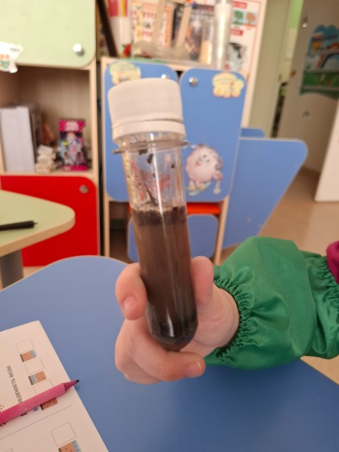

2.Свойства сухой и сырой глины.
Задача: установить состав и свойства глины.
Оборудование: 2 одноразовые тарелки, 2 куска глины, лупа.
Алгоритм работы:
- Добавить в один кусок глины воду.
- Размять в руках.
- Сравнить сухой кусок глины с сырым.
- Зафиксировать данные.
Сухая глина хрупкая, светлая по цвету, сырая глина вязкая, пластичная. Из сырой глины можно что-либо лепить, так как ее частички связаны друг с другом, цвет сырой глины более темный, чем у сухой глины.

чем у сухой глины.
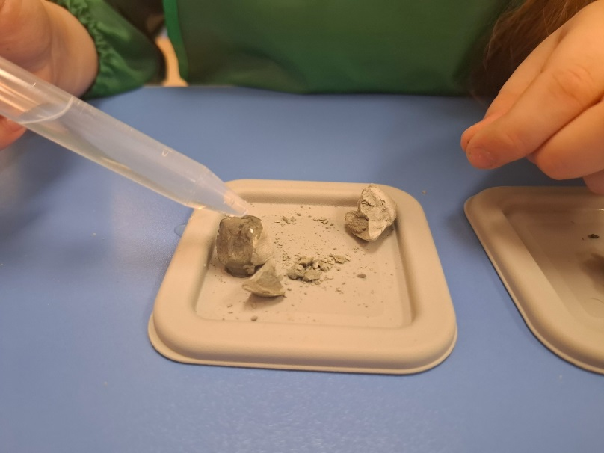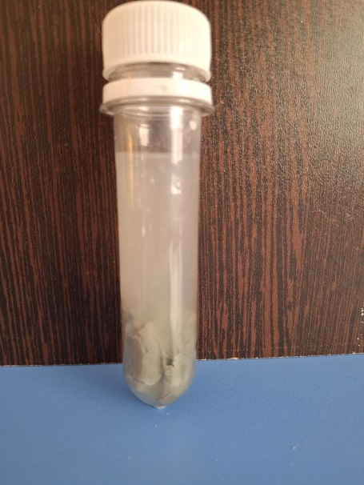

3. Свойства песка. Растворимость песка в воде.
Задача: установить свойства песка, ее растворимость в воде.
Оборудование: одноразовая тарелка, лупа, колба, вода, песок.
Алгоритм работы:
- Высыпать на тарелку песок.
- Через лупу рассмотреть состав песка.
- Добавить в колбу с водой песок.
- Перемешать песок.
- Зафиксировать данные.
Вывод: песок состоит из песчинок, он рыхлый, не растворяется в воде.

4.Что лучше пропускает воду: песок, глина или чернозем?
Задача: выявить проходимость воды в песке, глине и черноземе.
Оборудование: три стакана: с песком, глиной и черноземом, вода.
Алгоритм работы:
- Поставить три стакана с равным количеством песка, глины и чернозема.
- Добавить в стаканы равно количество воды.
- Провести наблюдение в течении 5 минут.
- Зафиксировать данные.
Вывод: Через песок вода проходит быстро, в течении нескольких секунд вода достигла дна стакана. Через чернозем вода проходит немного медленнее, через глину вода проходит очень медленно и большая ее часть осталась на поверхности.

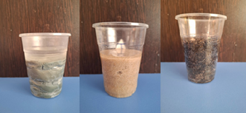

Эксперимент «Где лучше растет лук: в черноземе, глине, песке?»
Задача: проверить пригодность черноземной, глиняной и песчаной почвы к росту и развитию лука.
Оборудование: стаканы с черноземом, песком, глиной, вода, лейки, палочки.
Алгоритм работы:
- Высадить лук в стаканы с песком, глиной, черноземом.
- Поливать стаканы с луком в течение нескольких недель, наблюдать за изменениями, производить рыхление почвы.
- Зафиксировать данные.
Вывод: Через четыре недели я сделала вывод, что самой благоприятной основой для роста лука является чернозем.
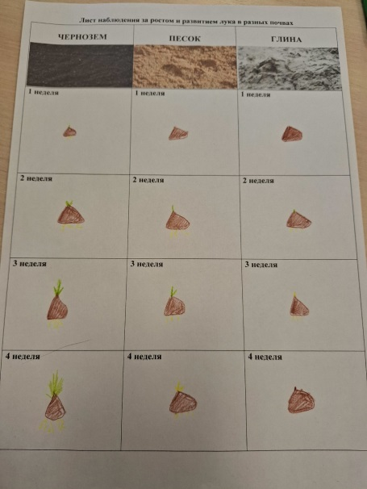

Заключение
При более внимательном изучении почвы с помощью наблюдений, опытов и экспериментов, я пришла к выводу о том, что в черноземной почве лук растет и развивается на много лучше, чем в песчаной и глинистой почве.

Как устроены чернозем, песок и глина
По Хомича Е. О. «корень растения высасывает из почвы воду и питательные вещества, он же удерживает растение в земле» [3 с.127].
Почва – незаменимый элемент земной поверхности, благодаря которому могут существовать растительные организмы. Почва является основой для образования всех жизненно необходимых элементов.
Почва необходима для запаса энергии. Именно в ней проходит образование огромного количества пищи и кормов, образующихся в недрах земного покрова.
В энциклопедии Кларисса Д. говорится следующее: «песчаные, глинистые или каменистые пустыни – это области с крайне засушливым климатом… . Во всех пустынях условия неблагоприятны для роста растений, но все же некоторые растения смогли приспособиться к такому климату» [1, с.131].
То есть, залежи таких полезных ископаемых, как песок и глина, находятся в верхних слоях почвы, они рыхлые и сыпучие. Песок и глину чаще всего используют в производстве строительной продукции.
Таким образом, изучив литературные источники, можно сделать вывод, что почва является самой благоприятной для роста растений, но и песок с глиной также могут являться благоприятным условием для роста некоторых растений.

Актуальность: Каждую весну и лето вместе с воспитателями мы садим и выращиваем овощи. Когда я копала лунки для посадки овощей, обратила внимание, что сажаем мы все только в чернозем. Мне стало интересно: где бы овощи росли лучше: в черноземе, песке или глине? И тогда я решила узнать о почве подробней с помощью исследования свойств песка, глины и чернозема.
Проблема: Недостаток знаний о свойствах чернозема, песка и глины.
Цель: Выявление состава и свойств чернозема, песка и глины, их влияние на рост лука.
Задачи:
- Изучить информацию о почве;
- Подобрать доступное оборудование и материалы для проведения исследования;
- Провести опыты с черноземом, песком и глиной;
- Провести эксперимент, позволяющий узнать в какой почве (черноземной, глиняной, песчаной) лучше будет расти лук.
- Проанализировать полученные результаты.
Этапы и методы исследования:
- Теоретический
- изучение материалов из разных источников;
- подбор оборудования и материалов.
- Практический
- проведение опытов по изучению состава и свойств чернозема, песка и глины;
- проведение эксперимента по выращиванию лука в разных почвах (черноземной, глиняной, песчаной);
- фиксация данных. (Приложение 1)
- Заключительный
- анализ полученных результатов.
Объект исследования: Лук.
Субъект: влияние почвы (черноземной, глиняной, песчаной) на рост и развитие лука.
Гипотеза: Предполагаю, что в черноземной почве рост и развитие лука происходит активнее.

Всероссийский фестиваль творческих открытий и инициатив «Леонардо»
Секция: Биологическая

Вид работы: Исследование
Тема работы: «Где лучше растет лук: в черноземе, глине, песке?»

Автор:
Группа: Старшая
Научный руководитель:
Первухина Анастасия Андреевна, Некос
Диана Александровна
Должность: воспитатель, педагог-психолог

Г.Ужур, 2025г.

Муниципальное бюджетное дошкольное образовательное учреждение «Ужурский детский сад №4 «Искорка»

